訪問ルートAI（デモ版）取扱説明書
訪問介護・移動支援の事業所向け ― 台帳 CSV の取り込みから、毎週の予定・急な欠勤・空き枠の確認まで
2026年11月

この説明書について
訪問ルートAI は、「どのヘルパーが・どの利用者さんへ・どの順で」行くかを組むためのアプリです。 ブラウザで開くだけで使えます。インストールやログインはありません。
この説明書では、お使いの介護ソフトから書き出した 利用者台帳・職員台帳の CSV をそのまま読み込み、 毎週の予定を組み、急な欠勤や問い合わせに答えるまでを、架空のデモデータで順に説明します。
- 公開先：https://staff-assign-demo.katahimo.com/
- 推奨環境：パソコンの Chrome・Edge（画面幅 1280 以上）。スマホでも予定の確認と担当の変更はできます
- 説明に使うデータ：samples/利用者台帳_サンプル.csv・samples/職員台帳_サンプル.csv （介護ソフトの台帳と同じ列・同じ文字コード（Shift_JIS）。人の名前は架空で、住所は仙台市の公共施設です）
大切なお願い（デモ版について） データはお使いのブラウザの中だけに保存し、サーバーへは送りません。 一方で、このデモ版は試用のためのもので、実在の利用者さん・職員の名前や住所を入れる前提では作っていません。 お試しの間は、この説明書のサンプル CSV か、名前・住所を置き換えた CSV をお使いください。

目次
- 困りごとと、このアプリでの解決
- はじめる前に（最初の設定・最初から入っている機能）
- 台帳 CSV を読み込む（利用者台帳・職員台帳）
- 読み込んだあとに足す情報（性別・勤務時間・性別の希望・相性）
- 毎週の予定を入れる（担当は自動で組まれます）
- デモ例：サンプルデータで1か月の予定を組む
- 場面別の使い方（当日の欠勤・当日キャンセル・退職者・新しい相談・来月の確認）
- データの控え（バックアップ）
- このアプリでできないこと
- よくある質問

1. 困りごとと、このアプリでの解決
ヒアリングで伺った困りごとと、アプリでの解決を並べました。詳しい手順は右の欄の章にあります。
困りごと（今のやり方） | このアプリでは | 章
シフトを毎月、手作業で組んでいる（Google カレンダーで色分け） | 毎週の訪問（曜日・時刻・所要）を一度入れると、担当を 自動で組みます。翌月末までの回に同じ人が付きます | 5・6
振り分けの基準が「距離・性別の希望・相性」で、頭の中にしかない | 職員の自宅と利用者さんの住所を地図に置き、移動の近さで組みます。性別の希望（必ず／できれば）と 相性（× 担当にしない／△ 選ばれにくい …）を入れておけば守ります | 4
子育て中で朝・夜の案件に入れないスタッフがいる | スタッフごとの 勤務開始・終了・勤務する曜日 の外には組みません | 4
どこに空き枠があるか、誰を振れるかが一目で分からない | 空き状況 の画面で、曜日・時間帯・所要を選ぶと「受けられます：火・木 8:30〜11:30 に 約1〜6人」のように答えが出ます。要約をコピーして相談員さんへの返事に使えます | 7-4
当日の欠勤のたびに組み直しと連絡に追われる | 欠勤・キャンセルを登録 で休む人を選ぶと、振り直しの案と「入らなくなる訪問」が出ます。［この案で決める］のあと、人ごとの 連絡文 をコピーして LINE などに貼れます | 7-1
当日キャンセルが普通にある | 訪問を「当日キャンセル」として取り消すと、その時間が空き、月の回数も数えます | 7-2
退職者が出たときの組み直しに時間がかかる（10月末の退職など） | 職員台帳の 退社年月日 をそのまま「最終勤務日」として読みます。翌日以降の担当と代わりの候補が一覧になり、［まとめて適用］で置き換えます | 7-3
介護ソフトと二重に入力したくない | 介護ソフトの利用者台帳・職員台帳の CSV を、列を直さずに読み込めます。請求・口座などの列は読まず、アプリに残しません | 3
次の困りごとは、このデモ版の対象外です（9章）。
- 移動支援の請求明細（市町村ごとの様式）・国保連の請求・集金の管理
- 勤怠（入ります／終わりました の打刻、実働・休憩・拘束時間の集計）
- 実績記録票・利用者さんのサイン
- LINE との連携（連絡文はコピーして人が送ります）

2. はじめる前に

2-1 最初の設定（2つの質問）
初めて開くと「最初の設定」の画面が出ます。
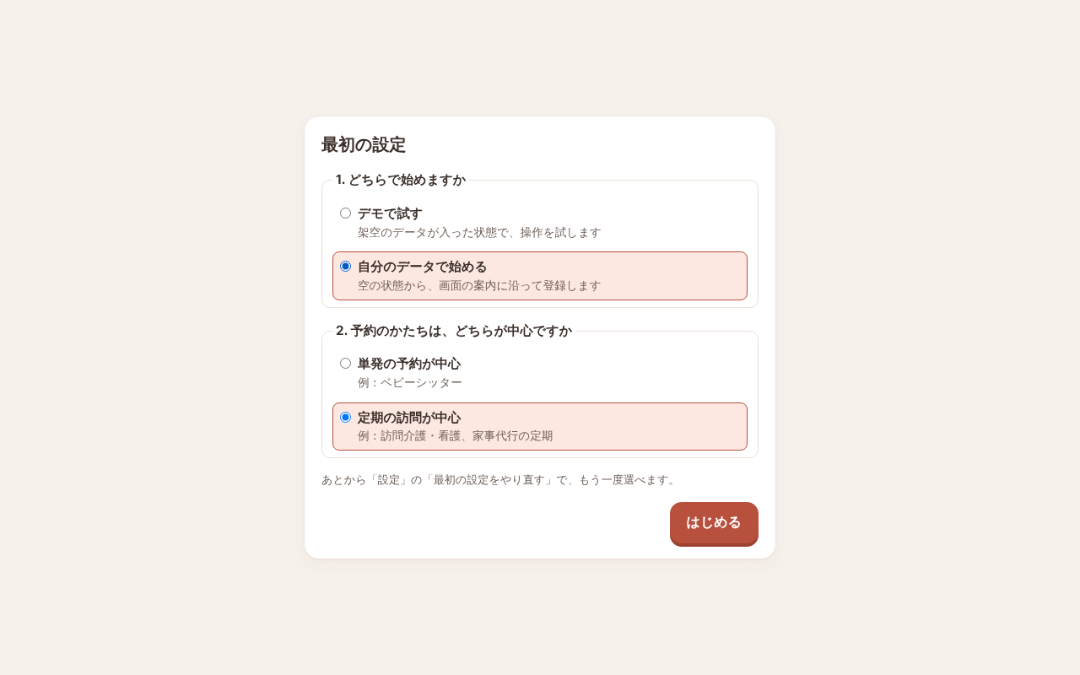
最初の設定
- 「1. どちらで始めますか」：自分のデータで始める を選びます （アプリの動きだけ見たいときは「デモで試す」。架空のデータが入った状態で始まります）
- 「2. 予約のかたちは、どちらが中心ですか」：定期の訪問が中心 を選びます （毎週固定の契約が中心の訪問介護は、こちらです）
- ［はじめる］を押します
画面の呼び方は「利用者さん」「スタッフ」になります。左のメニューは 予定・空き状況・利用者さん・スタッフ・設定 の5つです（スマホは下のタブ）。

2-2 最初から入っている機能
この説明書で使う機能は、最初の設定のあと すべて入った状態 で始まります。設定を変える必要はありません。
機能 | 使う場面
Excel の入出力 | 台帳 CSV を読み込む（3章）
繰り返し（定期パターン） | 毎週の予定を入れる（5章）
相性・郵便番号・住所の検索 | 相性を入れる・住所から地図に置く（3・4章）
欠勤・キャンセル | 当日の欠勤・当日キャンセル（7-1・7-2）
退職・担当替え | 退職者の担当を振り直す（7-3）
空き状況 | 新しい相談への答え（7-4）
利用者さんの休み | 入院・ショートステイの期間を入れる
ほかの機能（メール・勤務の見込みと交通費・希望休のまとめ入力・月の印刷など）は、設定 › 管理者設定 のスイッチで入れられます。 スイッチを切っても、入れたデータは消えません。画面から隠れるだけです。
以前にこのアプリを開いたことのあるブラウザでは、前の設定が残っています。 3章の［Excel・CSV］が見えないときは、設定 › 管理者設定 の一番下の「最初の設定をやり直す」で始め直してください（入っているデータは消えます）。

3. 台帳 CSV を読み込む
介護ソフトの「利用者台帳」「職員台帳」の CSV を、そのまま読み込めます。
- 列名を見て、どちらの台帳かを自動で見分けます
- 文字コード（Shift_JIS・UTF-8 など）も自動で見分けます。Excel で開き直す必要はありません
- 請求・口座・生年月日などの列は読まず、アプリに残しません。読まなかった列は確認の画面に名前が出ます

3-1 利用者台帳を読み込む
- 左のメニューの 利用者さん を開き、右上の ［Excel・CSV］ を押します
- 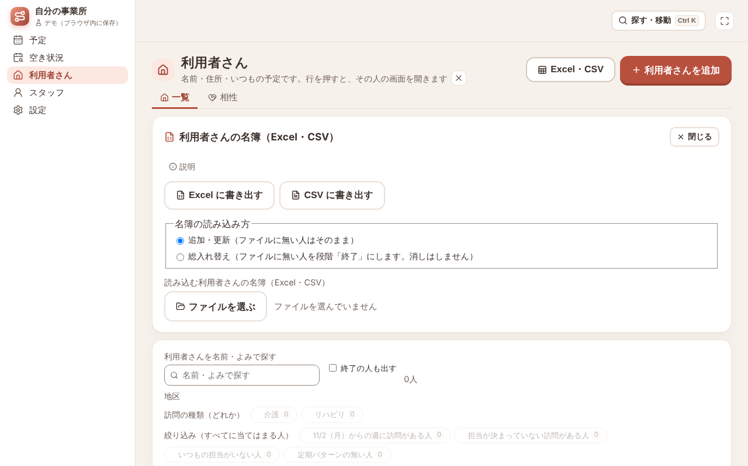
- 利用者さんの名簿の欄
- 「名簿の読み込み方」は 追加・更新（ファイルに無い人はそのまま） のままにします
- ［ファイルを選ぶ］ で 利用者台帳_サンプル.csv を選びます
- 確認の画面が出ます。読んだ形（「CSV（文字コード Shift_JIS）として読みました。顧客台帳の形として読みました。」）、 読まなかった列、追加・更新される人数を確かめて ［名簿を読み込む］ を押します
- 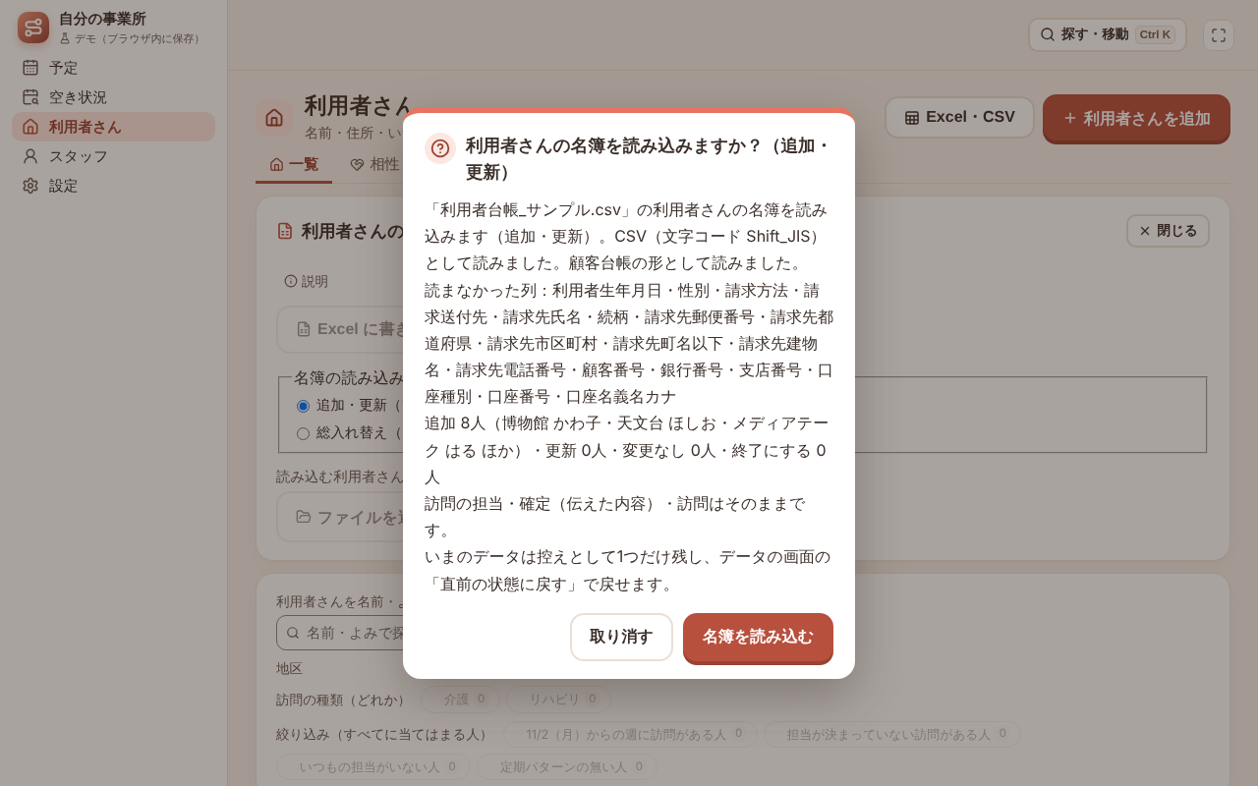
- 読み込みの確認
- 一覧に利用者さんが入ります。続けて出る ［位置の無い7人を地図に置く］ を押すと、住所から地図の位置を探して置きます
- 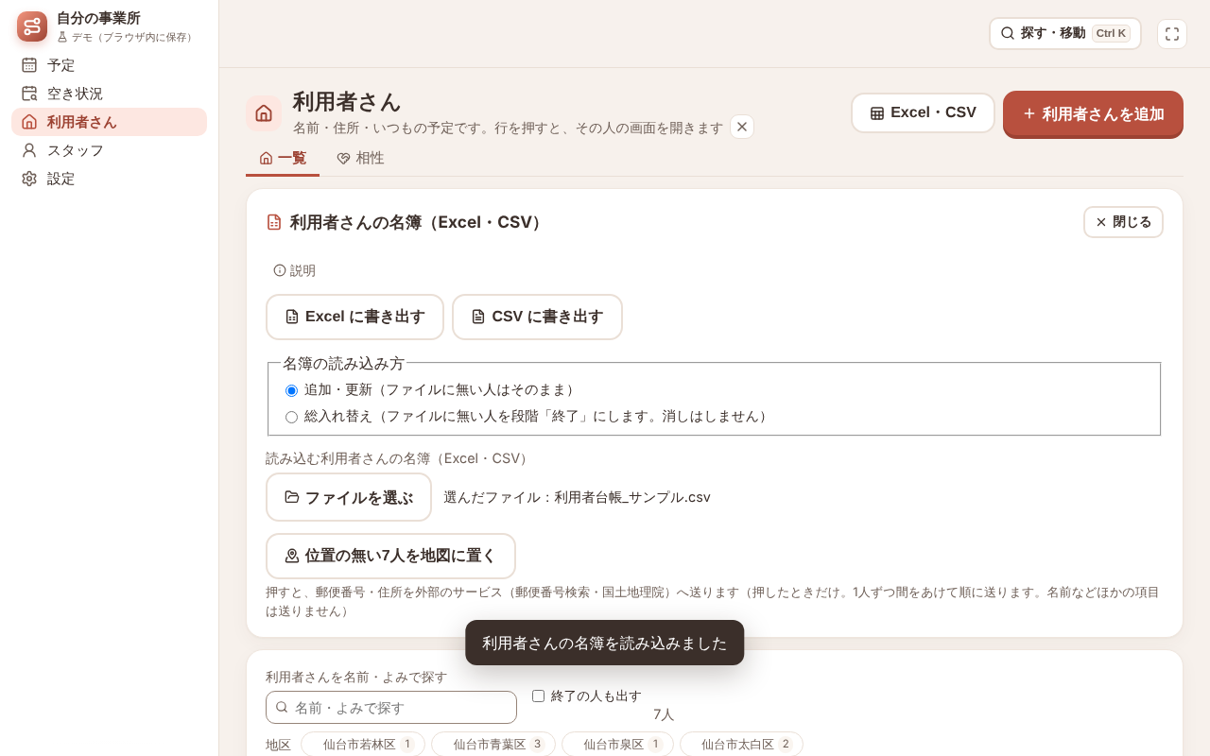
- 読み込んだあと
- 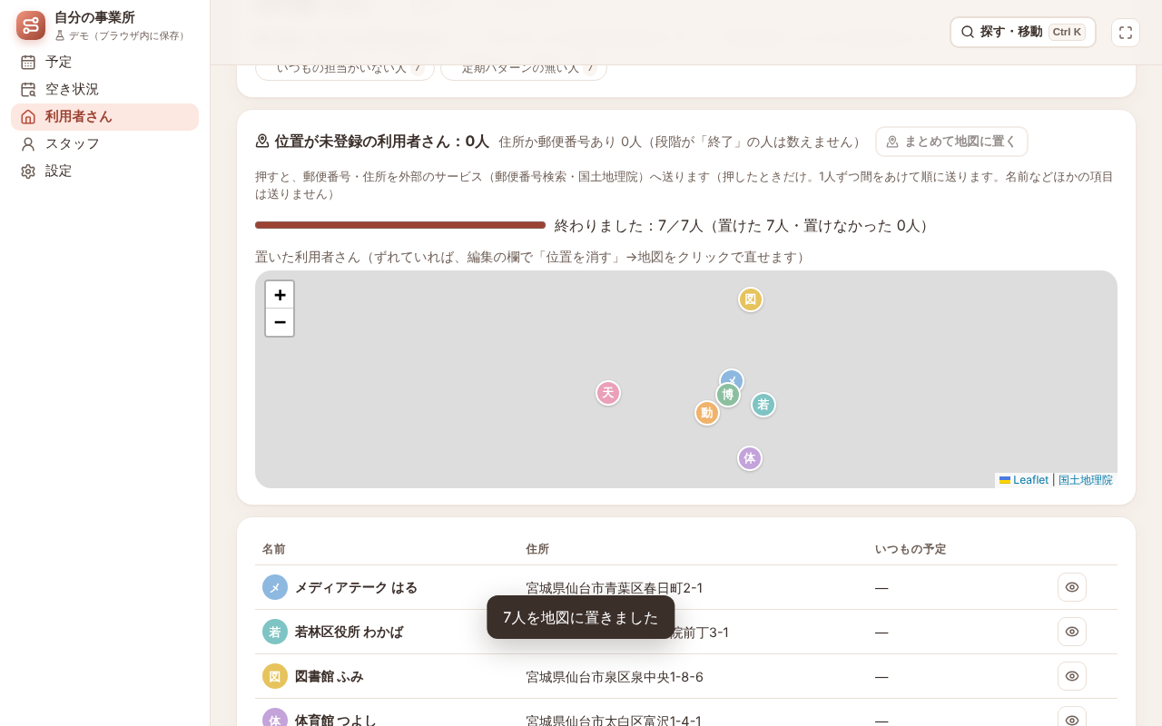
- 地図に置いた結果

利用者台帳の列の読み方
台帳の列 | アプリでは
利用者名 | 名前
利用者カナ | よみ（ひらがなにして入れます。検索に使います）
郵便番号・都道府県・市区町村・町名以下・建物名 | 住所（つないで1行にします）
利用者電話番号・利用者携帯電話番号 | メモの1行目（「電話 022-… 携帯 …」）
備考 | メモ
利用者状態 | 「利用中」なら利用中、それ以外（契約終了・空欄など）は 終了（予定に入らず、自動で組む対象からも外れます）
生年月日・性別・請求・口座・顧客番号など | 読みません（アプリに残しません）
サンプルの「科学館 ひかる」さんは利用者状態が「契約終了」なので、終了の人として入ります （一覧の「終了の人も出す」を押すと見えます）。そのため地図に置く対象は 7人です。
注意：台帳の「入院中」なども「利用中」以外なので終了になります。入院の間だけ休む方は、台帳では「利用中」のまま読み込み、 アプリの「利用者さんの休み」で期間を入れてください。

3-2 職員台帳を読み込む
- 左のメニューの スタッフ を開き、右上の ［Excel・CSV］ を押します
- 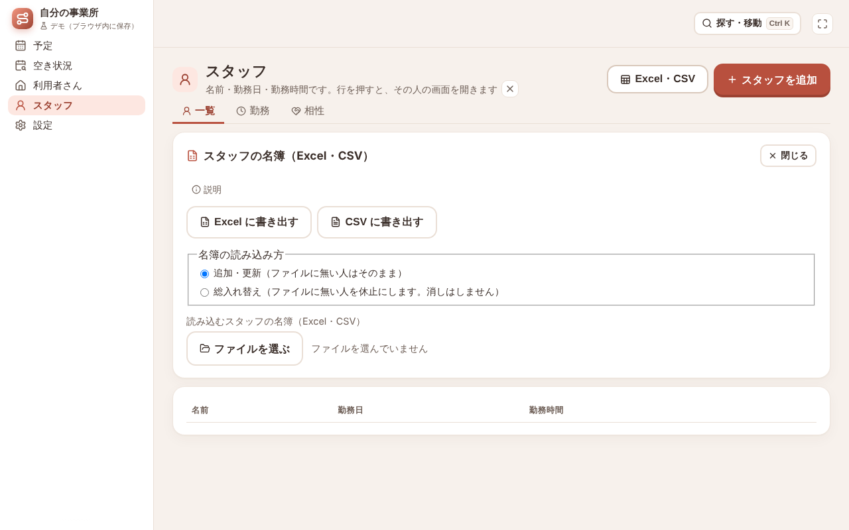
- スタッフの名簿の欄
- ［ファイルを選ぶ］ で 職員台帳_サンプル.csv を選びます
- 確認の画面（「職員台帳の形として読みました。」）を確かめて ［名簿を読み込む］ を押します
- 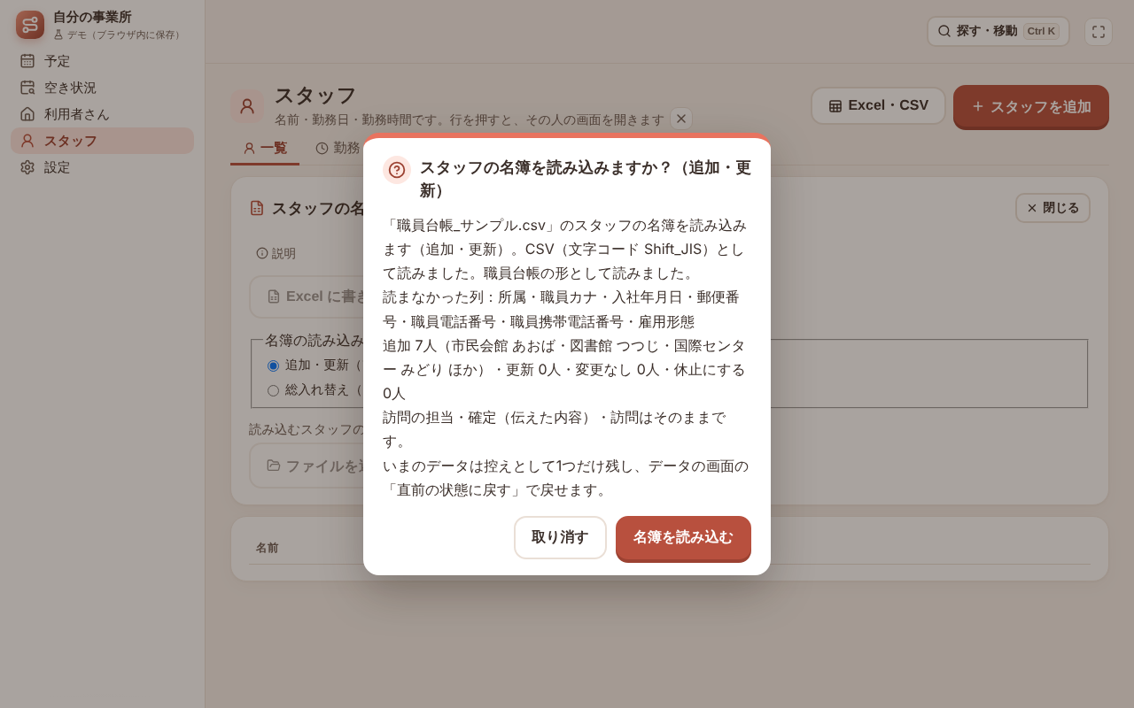
- 読み込みの確認
- 読み込むと「最終勤務日の入ったスタッフがいます。「最終勤務日のあるスタッフ」の欄から担当を振り直してください」と出ます。
- 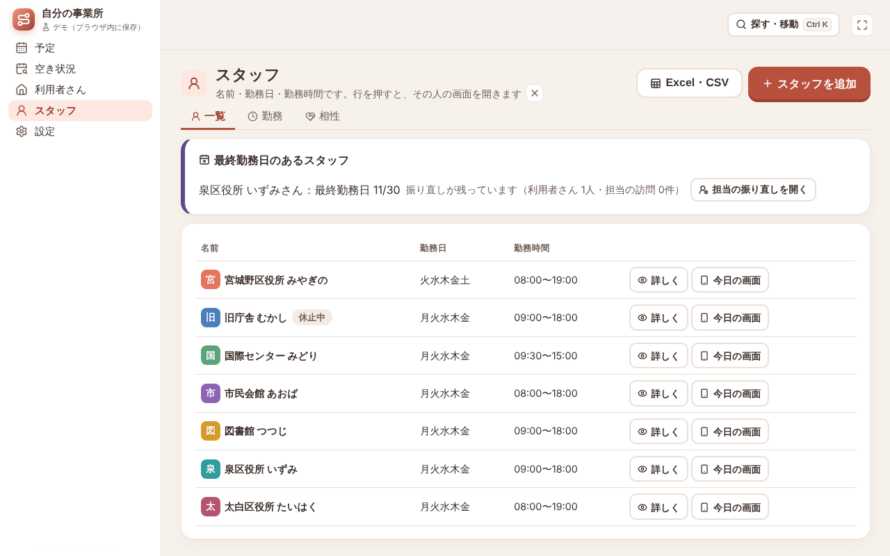
- 最終勤務日のあるスタッフ

職員台帳の列の読み方
台帳の列 | アプリでは
職員名 | 名前（同じ名前の人がいれば「職員名（社員番号）」で分けます）
都道府県・市区町村・町名以下・建物名 | 自宅の住所（直行直帰の出発点）
職員Eメールアドレス | メールアドレス（連絡文をメールで開くとき）
退社年月日 | 最終勤務日（翌日から勤務なし）
在職状況 | 「退社済」か、退社年月日が今日より前なら 休止（担当に入りません）
資格・研修の列（介護福祉士・看護師・初任者研修・同行援護 など） | 取得日か「取得日不明」などが入っていれば、その資格を持つ。旧ホームヘルパー1・2級・実務者研修は「初任者研修」も持つとみなします
カナ・入社年月日・電話・雇用形態・所属など | 読みません
サンプルでは、
- 「泉区役所 いずみ」さんは退社年月日 2026/11/30（在職中）→ 利用中で、最終勤務日 11/30 が入ります（7-3 で使います）
- 「旧庁舎 むかし」さんは退社済 → 休止で入ります
スタッフの自宅は1人ずつ地図に置きます。スタッフの画面の 基本情報 › 自宅 で ［住所を探す］・［地図に置く］ を押してください。

3-3 台帳を直して読み直すとき
- 同じ台帳を何度読み込んでもかまいません。名前 で同じ人を見分け、変わったところだけ直します。新しい人は足します
- 「追加・更新」では、ファイルに無い人はそのままです。「総入れ替え」を選ぶと、ファイルに無い人を終了（利用者さん）・休止（スタッフ）にします。どちらも人を消すことはありません
- 訪問の予定・担当・相性・勤務時間は、読み直しても変わりません
- 読み直すと、台帳の値で上書きされるものがあります。アプリで直したら、台帳も同じように直してください
  - 利用者さん：名前・よみ・住所・メモ・利用中／終了
  - スタッフ：利用中／休止・最終勤務日・資格
- 読み込む前のデータは1つだけ控えてあります。取り違えたときは 設定 › データ › 直前の状態に戻す で戻せます
- 改姓などで名前が変わると、別の人として足されます。先にアプリで名前を直してから読み込んでください

4. 読み込んだあとに足す情報
台帳には、組むときに使う「性別」「勤務時間」「性別の希望」「相性」がありません。アプリで足します。
台帳から入ったスタッフは、最初は 月〜金・9:00〜18:00・車・性別は未確認 です。 性別が未確認のままだと、「女性のヘルパーを必ず」の利用者さんには組まれません。先に人ごとに直してください。

4-1 スタッフ：性別・勤務する曜日・勤務時間
スタッフの一覧で人を押し、スタッフの画面を開きます。
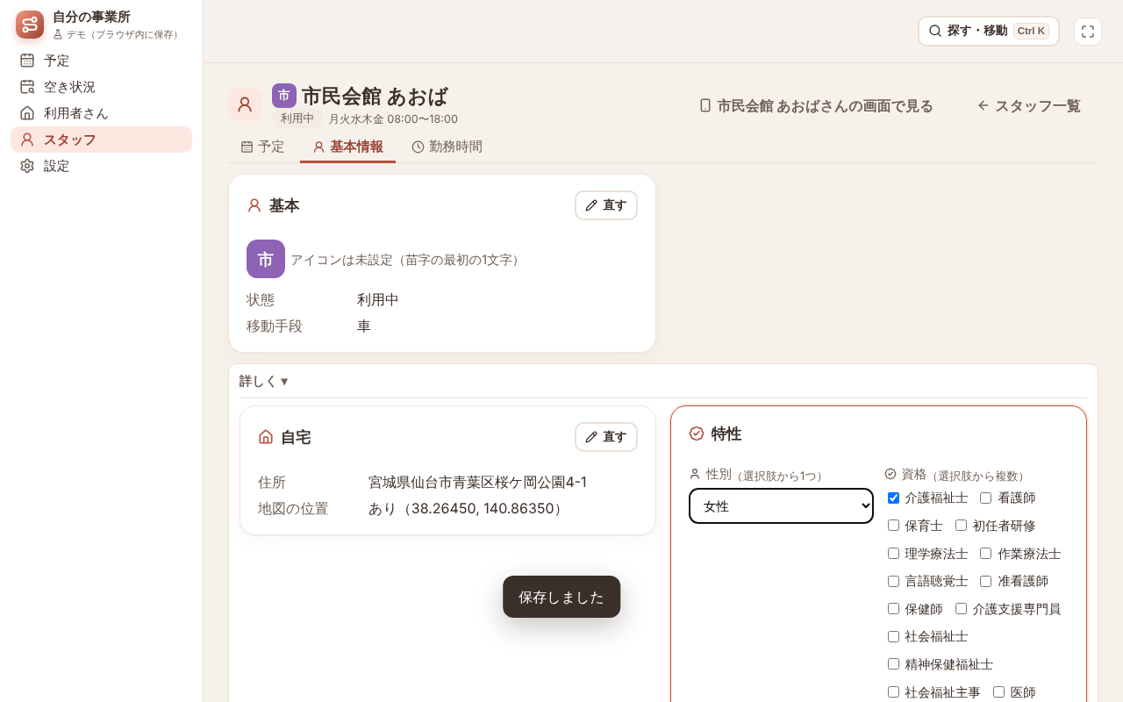
スタッフの画面（特性：性別・資格）
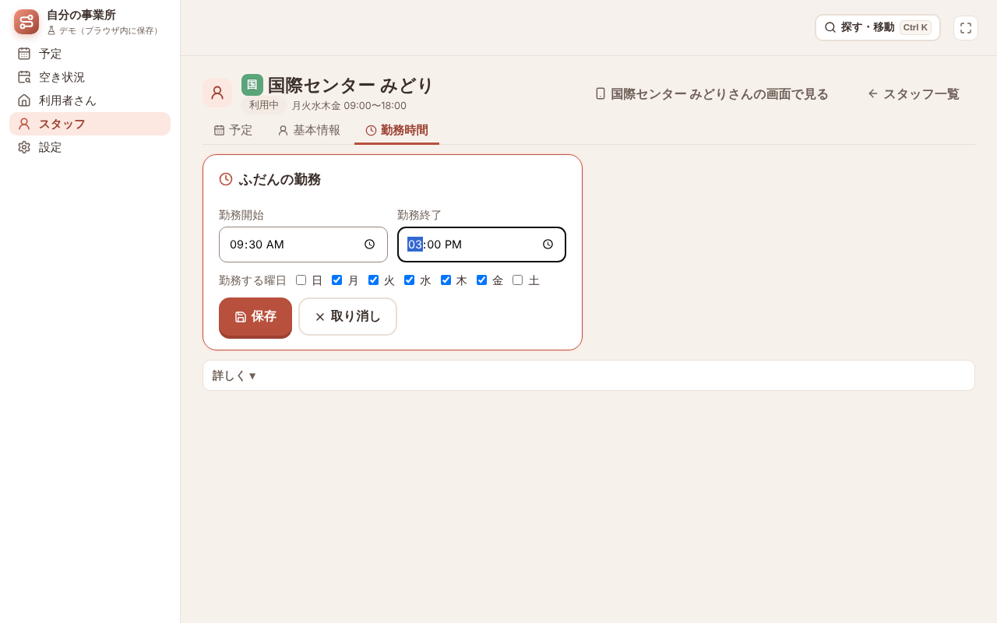
勤務時間タブ（ふだんの勤務）
- 性別：基本情報タブの「特性」（「詳しく ▾」の中）の 性別 で女性・男性を選びます
- 勤務する曜日・勤務開始・勤務終了：勤務時間タブの「ふだんの勤務」で入れます
  - 子育て中で朝・夜に入れない人は、例えば 9:30〜15:00 にします。この時間の外には組まれません
  - 週休2日で曜日がばらばらの人は、勤務する曜日のチップで選びます
- 日ごとの例外：スタッフ › 勤務 › 勤務時間（シフト）の表で、その日だけの時間帯（＋ 時間帯を追加）や休みを入れます。 有給など前もって決まった休みもここで入れます

4-2 利用者さん：性別の希望
利用者さんの画面の 基本情報 › スタッフに求めること で［直す］を押します。
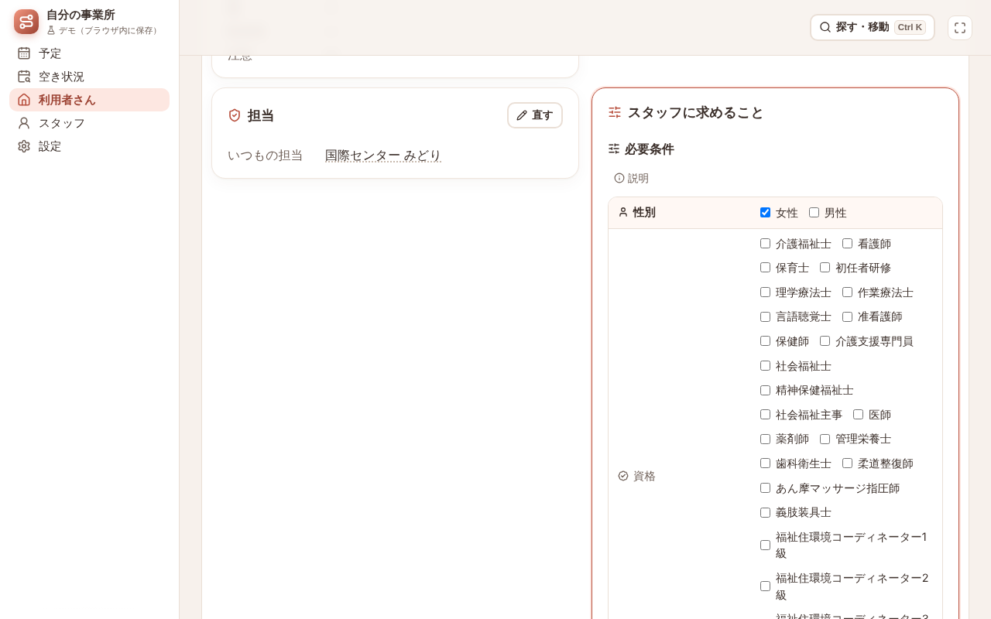
利用者さんの画面
ヒアリングでの言い方 | 画面で入れる所 | 組み方
女性のヘルパーを必ず | 必要条件 の「性別」で女性 | 満たさない人は担当にしません
できれば女性 | 希望 の「性別」で女性 | 満たさない人は点が下がります（ほかに人がいなければ入ります）
資格・研修（看護師・同行援護従業者養成研修 など）が要る利用者さんも、同じく必要条件で資格を選びます。

4-3 相性（NG・できれば避ける）
利用者さん（またはスタッフ）の見出しの下の 相性 タブを開きます。行が利用者さん、列がスタッフの表です。マスを押して選びます。
ヒアリングでの言い方 | 選ぶ印
この人は合わない（NG） | × 担当にしない
できれば避けたい | △ 選ばれにくい
指定なし | 未入力（ふつう）
合う・指名がある | ○ やや選ばれやすい／◎ 選ばれやすい
相性は入ってみないと分からないので、訪問のあとで分かったときに直してください。次に組むときから使われます。
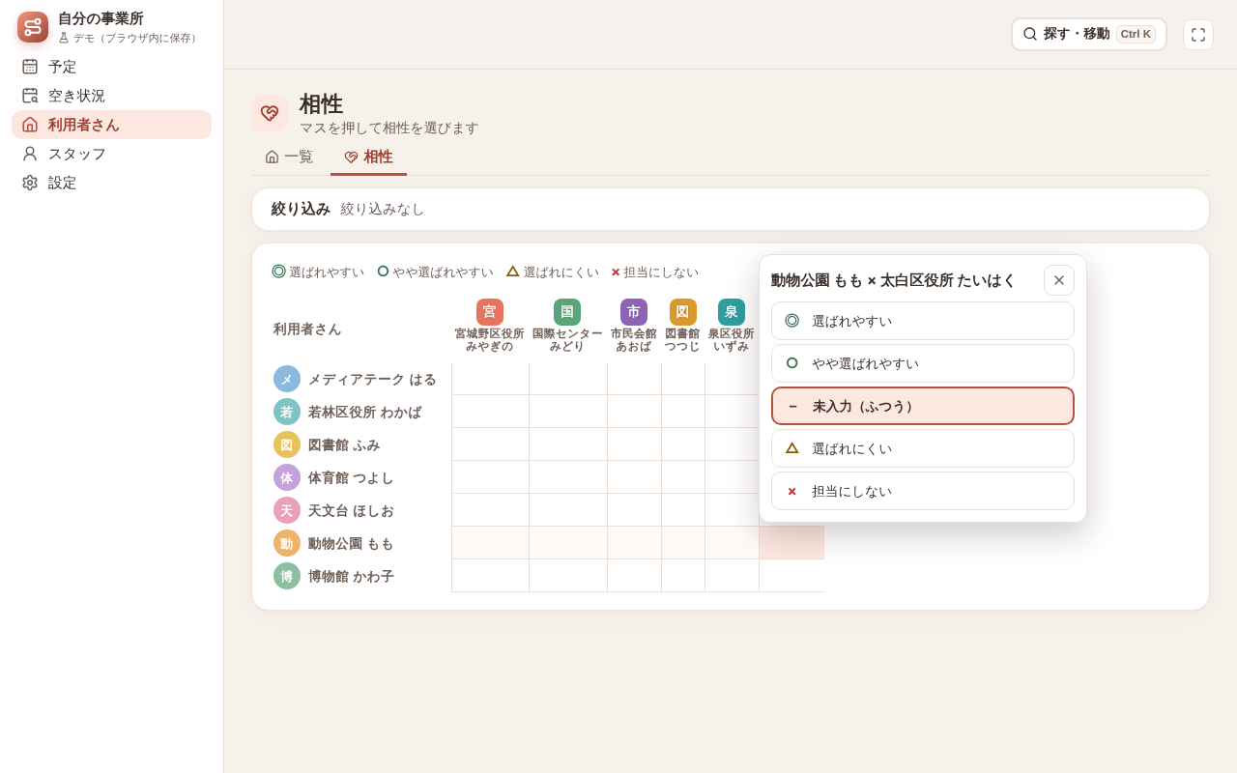
マスを押して選ぶ
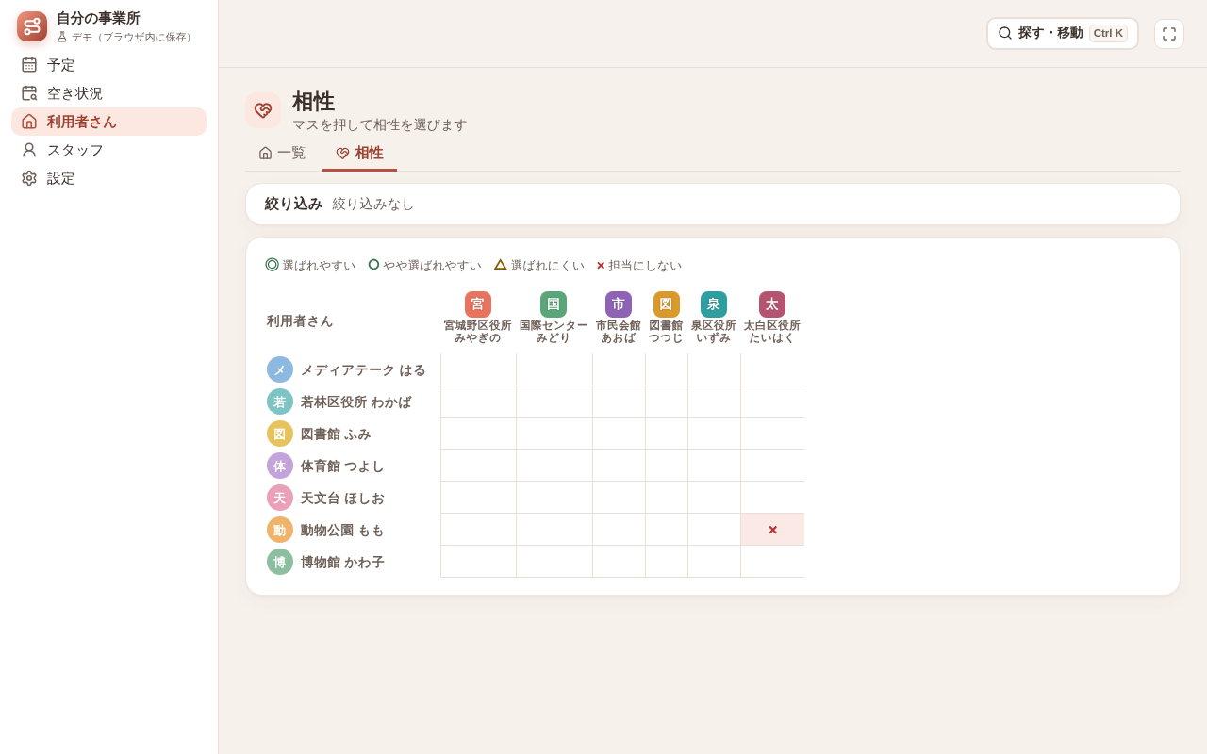
× 担当にしない を選んだ結果

5. 毎週の予定を入れる
契約で決まった毎週の曜日・時刻を入れると、その分の担当を自動で組みます。
- 予定 を開き、主ボタン ［予定を入れる］ を押します
- 右の欄で入れます
  - 利用者さん
  - 曜日（複数選べます。例：月・水・金）
  - くり返し（毎週・隔週・3週ごと・4週ごと・毎月（第N））
  - 開始日・時刻・所要（分）
- ［入れる］ を押します。「予定を入れました（…・担当を自動で組みます）」と出て、今日〜翌月末の回に担当が付きます
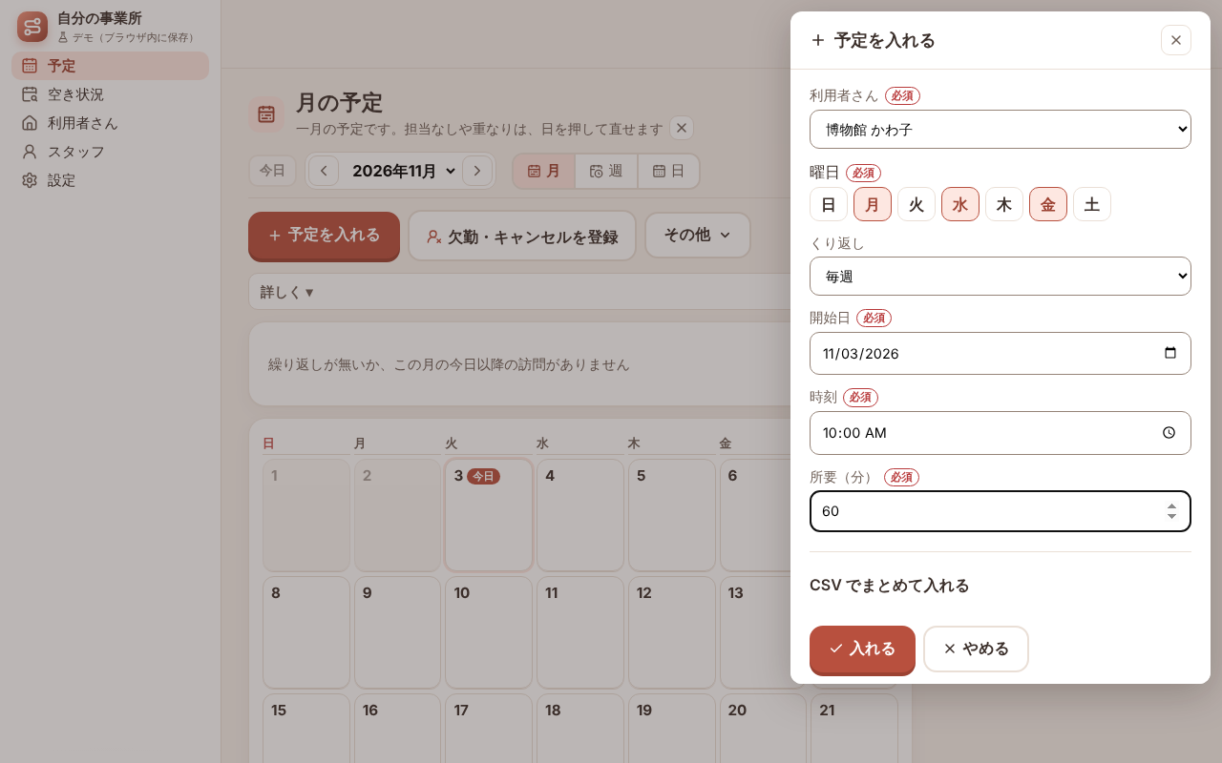
予定を入れる
組むときに守ること・よくすること：
- 必ず守る：スタッフの勤務する曜日・勤務時間・休み、利用者さんの必要条件（性別・資格）、相性の「× 担当にしない」
- よくする：移動の近さ（自宅・前の訪問先からの距離）、希望、相性、いつもの担当、受け持ちのかたよりの少なさ
曜日ごとに時刻が違う方（例：月は10時・木は14時）は、利用者さんの画面の 繰り返し › 繰り返しを足す から入れます。
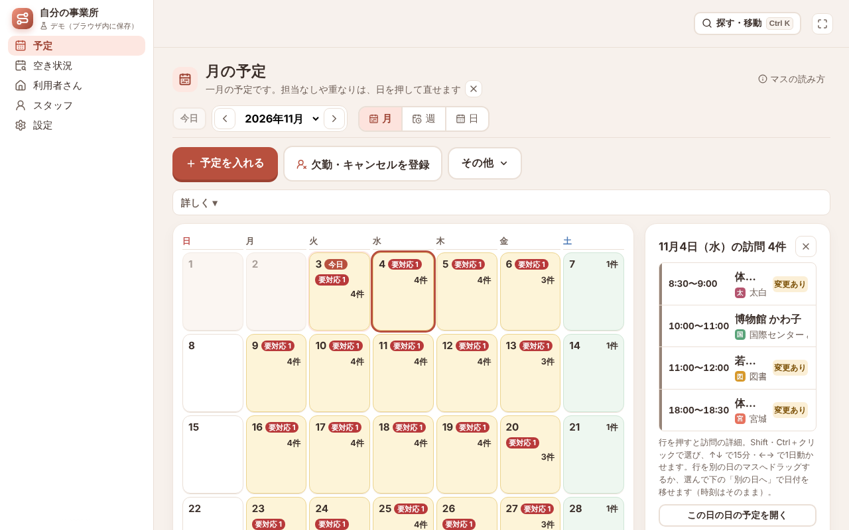
月の予定

予定の見方
- 月：1日1マス。訪問の件数と、赤い札「要対応 N」が出ます。マスを押すとその日の訪問が出ます
- 週：スタッフごと・利用者さんごとの時間軸、スタッフ×曜日の表。帯をドラッグして日時を動かせます
- 日：担当ごとの列と地図。訪問を押すと担当の点数・移動の分数・Google マップの道順（ここへ道案内）が出ます
画面の上の 要対応 の帯に、担当なし・間に合わない・重なり・休みの人が数で出ます。 ［見に行く ›］で1件ずつ移り、［要対応を組む］で残りをまとめて組み直します（ほかの訪問は動かしません）。
担当を手で替えた訪問はピンが付き、あとの自動では変わりません。
今日から1か月先までの組んだ日は、スタッフに伝えた扱いになります。そのあとで担当や時刻が変わった訪問には黄色い 「変更あり」 の印が付き、 日の予定の 連絡の一覧 に連絡の要る人が並びます。連絡したら「連絡した」を押してください。

6. デモ例：サンプルデータで1か月の予定を組む
3章・4章で入れたサンプルデータを使い、次の予定を入れた例です（2026年11月）。

6-1 スタッフ（4章で入れる値）
スタッフ | 性別 | 勤務する曜日・時間 | 資格（台帳から） | メモ
市民会館 あおば | 女性 | 月〜金 8:00〜18:00 | 介護福祉士
図書館 つつじ | 女性 | 月〜金 9:00〜18:00 | 介護職員初任者研修・同行援護従業者養成研修(一般) | 犬が苦手
国際センター みどり | 女性 | 月〜金 9:30〜15:00 | 看護師 | 子育て中で朝・夜は不可
太白区役所 たいはく | 男性 | 月〜金 8:00〜19:00 | 介護福祉士実務者研修・行動援護従業者養成研修
宮城野区役所 みやぎの | 男性 | 火〜土 8:00〜19:00 | ホームヘルパー2級（取得日不明） | 週休2日（日・月）
泉区役所 いずみ | 女性 | 月〜金 9:00〜18:00 | 介護職員初任者研修 | 11/30 で退職
旧庁舎 むかし | ― | ― | ― | 退社済（休止）

6-2 利用者さんと毎週の訪問
利用者さん（区） | 毎週の訪問 | 求めること・相性
博物館 かわ子（青葉区川内） | 月・水・金 10:00 60分 | 必要条件：女性
天文台 ほしお（青葉区錦ケ丘） | 火 13:00 180分（移動支援） | 必要条件：研修に「同行援護従業者養成研修(一般)」
メディアテーク はる（青葉区春日町） | 土 10:00 240分（移動支援）
体育館 つよし（太白区富沢） | 月〜金 8:30 30分・18:00 30分
動物公園 もも（太白区八木山） | 火・木 14:00 90分 | 相性：図書館 つつじ ×（犬がいる）
若林区役所 わかば（若林区） | 水 11:00 60分 | 希望：女性
図書館 ふみ（泉区泉中央） | 月・木 15:00 60分

6-3 組まれた結果
訪問を入れるたびに「N件の担当を組みました」と出て、11/3〜12/31 の回すべてに担当が付きました（担当なし 0件）。第1週は次のとおりです。
日 | 時刻 | 利用者さん | 担当
11/3（火） | 8:30 | 体育館 つよし | 太白区役所 たいはく
11/3（火） | 13:00〜16:00 | 天文台 ほしお | 図書館 つつじ
11/3（火） | 14:00〜15:30 | 動物公園 もも | 市民会館 あおば
11/3（火） | 18:00 | 体育館 つよし | 宮城野区役所 みやぎの
11/4（水） | 10:00〜11:00 | 博物館 かわ子 | 国際センター みどり
11/4（水） | 11:00〜12:00 | 若林区役所 わかば | 図書館 つつじ
11/5（木） | 15:00〜16:00 | 図書館 ふみ | 泉区役所 いずみ
11/7（土） | 10:00〜14:00 | メディアテーク はる | 宮城野区役所 みやぎの
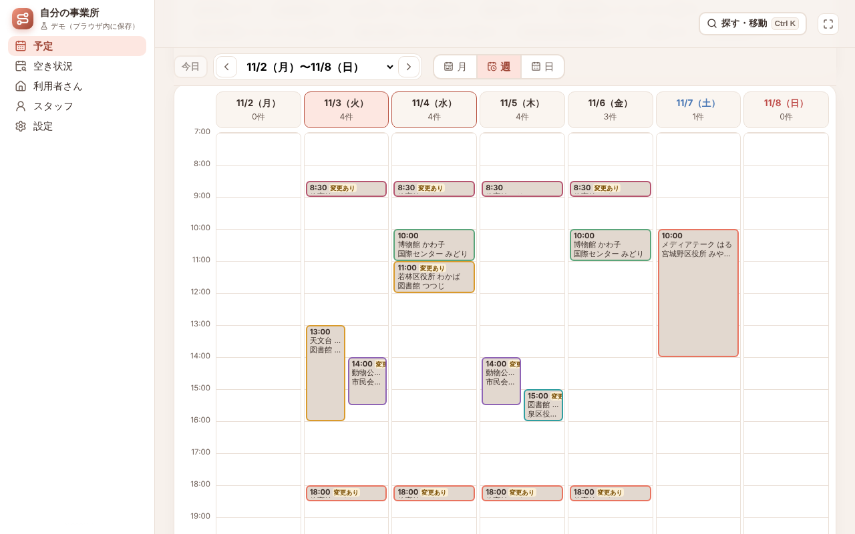
週の予定（11/2〜11/8）
見どころ：
- 朝夜不可：体育館 つよしさんの朝8:30・夜18:00 には、9:30〜15:00 勤務の国際センター みどりさんは入りません。朝は8:00から勤務する太白区役所 たいはくさん、夜は19:00まで勤務する宮城野区役所 みやぎのさんです
- 性別の希望：博物館 かわ子さん（必要条件：女性）には女性の国際センター みどりさん、若林区役所 わかばさん（希望：女性）には図書館 つつじさん
- 資格：天文台 ほしおさん（同行援護）には、同行援護の研修を持つ図書館 つつじさんだけが入ります
- 相性：動物公園 ももさんには、× の図書館 つつじさんは入りません
- 勤務する曜日：土曜のメディアテーク はるさんは、土曜に勤務する宮城野区役所 みやぎのさん
- 距離：泉区の図書館 ふみさんは、泉区に住む泉区役所 いずみさん（12月からは 7-3 で振り直します）
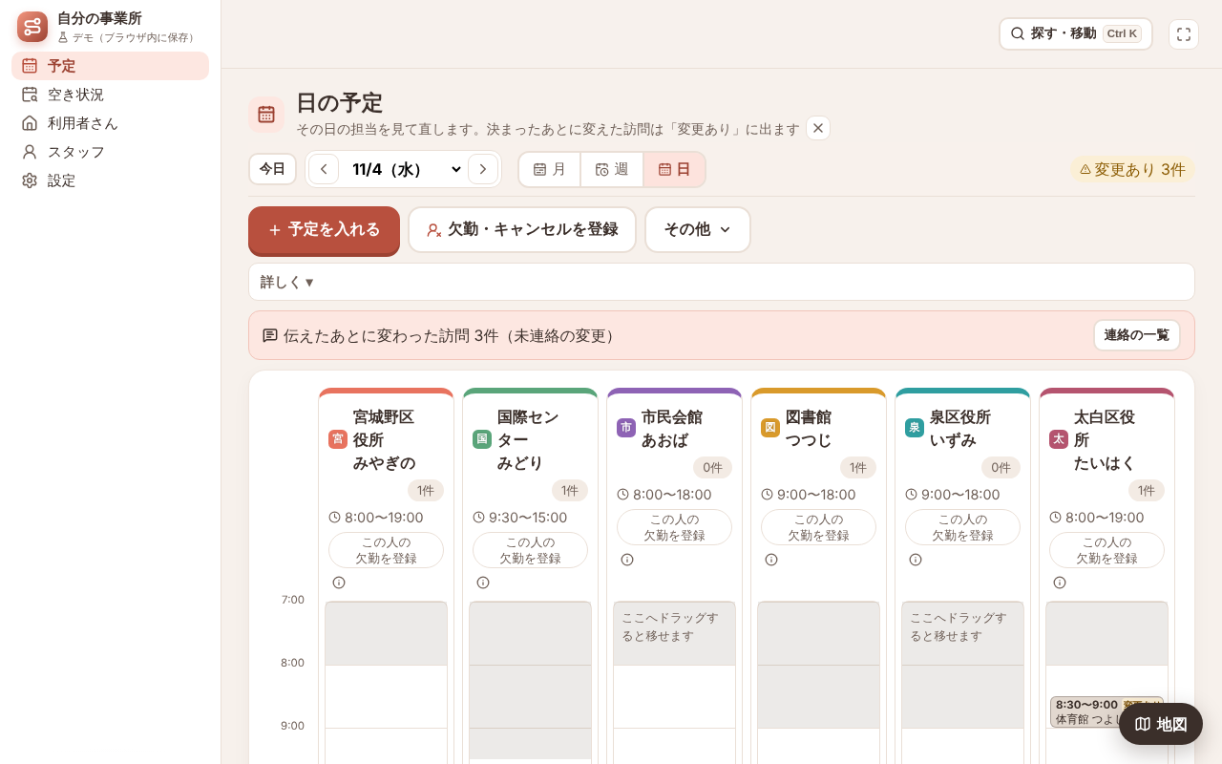
日の予定（スタッフごとの列）

7. 場面別の使い方

7-1 スタッフが当日休む（市民会館 あおばさんが 11/3 に休む例）
朝、「熱が出たので休みます」と連絡があったとき。
- 予定の画面の ［欠勤・キャンセルを登録］ を押します
- 「何が起きたか」で スタッフが休む を選び、休む人と時間（終日・午前だけ・午後だけ・時間帯）を選びます
- 「入らなくなる訪問 1件」と、おすすめの案が出ます。 例：「14:00 動物公園 もも 市民会館 あおばさん → 泉区役所 いずみさん」（案A。ほかの人の担当・順番・時刻は変えません）
- ［この案で決める］ を押すと、欠勤の登録と振り直しが一度に入ります（［振り直す前に戻す］で戻せます）
- 「変更を伝えて確定する」に、連絡が要る人ごとの連絡文が出ます。［文をコピー］ して LINE などに貼り、送ったら「連絡した」に印を付けます。終わったら［終わる］を押します
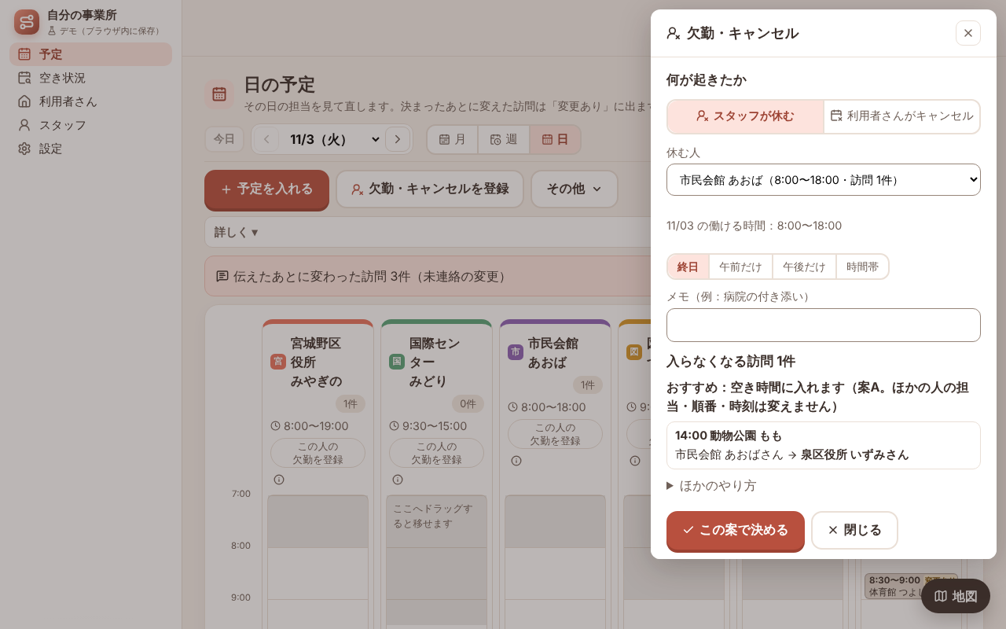
欠勤の振り直し
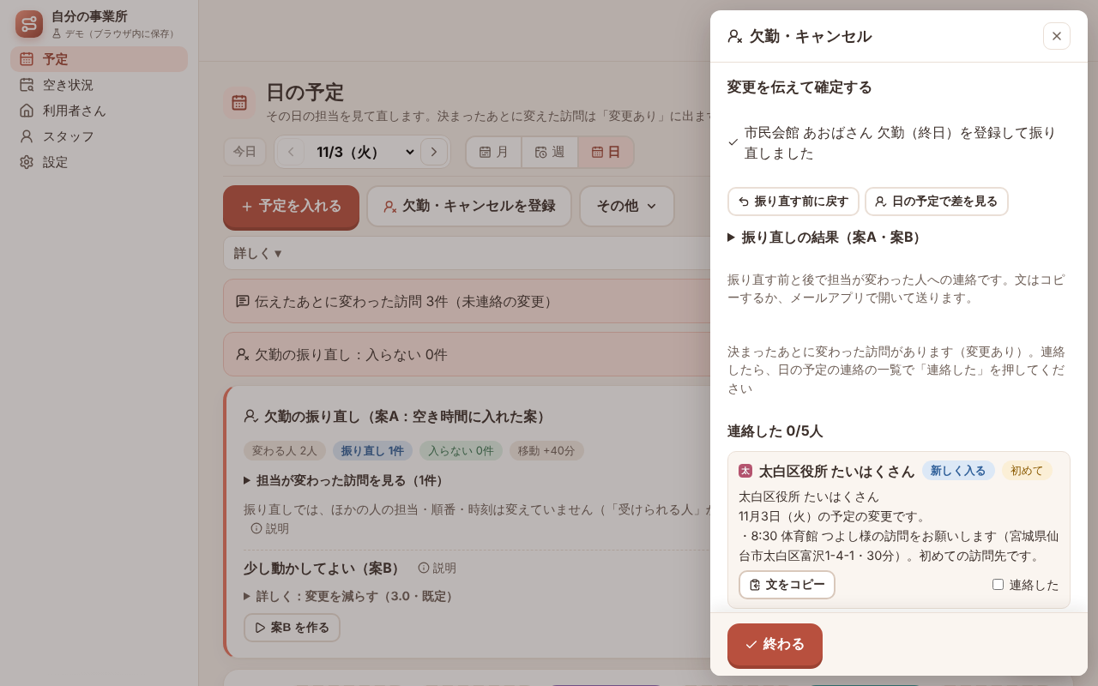
連絡文
連絡文の例（スタッフあて）：
泉区役所 いずみさん
11月3日（火）の予定の変更です。
・14:00 動物公園 もも様の訪問をお願いします（宮城県仙台市太白区八木山本町1-43・90分）。初めての訪問先です。
連絡文の例（利用者さんあて。担当の姓と時刻だけを書き、前の担当や理由は書きません）：
動物公園 もも様
いつもお世話になっております。自分の事業所です。
11月3日（火）の訪問について、変更をお知らせいたします。
・14:00の訪問は、担当が泉区役所に代わります。
ご迷惑をおかけして申し訳ございません。どうぞよろしくお願いいたします。
「自分の事業所」の所には事業所の名前が入ります。初めて伺う利用者さんのときは、行に「初めて」の印と、その方の決まりごと（入り方・鍵・駐車場・注意）が付きます。

7-2 利用者さんが当日キャンセルする
- ［欠勤・キャンセルを登録］ で 利用者さんがキャンセル を選び、訪問を選びます
- 取り消しの種類で 当日キャンセル を選び、［当日キャンセルとして取り消す］を押します
- その時間が担当の予定から外れて空きます。ほかの訪問の担当・順番・時刻は変えません
- 当日キャンセルの回数は月の予定で数えます（請求はアプリではしません）
公式 LINE で届いた複数の連絡は、予定の「その他 ▾」の 連絡を貼り付けて入れる に貼ると、 「11/5 図書館 つつじ 休み」「11/6 動物公園 もも キャンセル」のような行を読んでまとめて入れられます。

7-3 スタッフが退職する（泉区役所 いずみさん 11/30 退職の例）
- 職員台帳の退社年月日を読み込むと、最終勤務日 11/30 が入ります（アプリで入れるときは、スタッフの画面の「最終勤務日（退職・担当替え）」）。 12/1 からは予定に入らないので、12月の回は最初から別の人で組まれます
- スタッフの一覧の上の「最終勤務日のあるスタッフ」の欄に「振り直しが残っています（利用者さん 1人・担当の訪問 0件）」と出ます。［担当の振り直しを開く］ を押します
- 「利用者さんごとの代わり」に、いずみさんがいつもの担当の利用者さん（図書館 ふみさん）と、代わりの候補が出ます。 例：「図書館 つつじ（入れる 8/8回・4週の受け持ち 12回）」「太白区役所 たいはく（入れる 8/8回・4週の受け持ち 24回）」…（入れる回の多い順・受け持ちの少ない順）
- 選んで ［まとめて適用］ →「担当を置き換えますか？」で ［担当を置き換える］ を押すと、12/1 からのいつもの担当と訪問の担当が置き換わります。11/30 までの日はそのままです
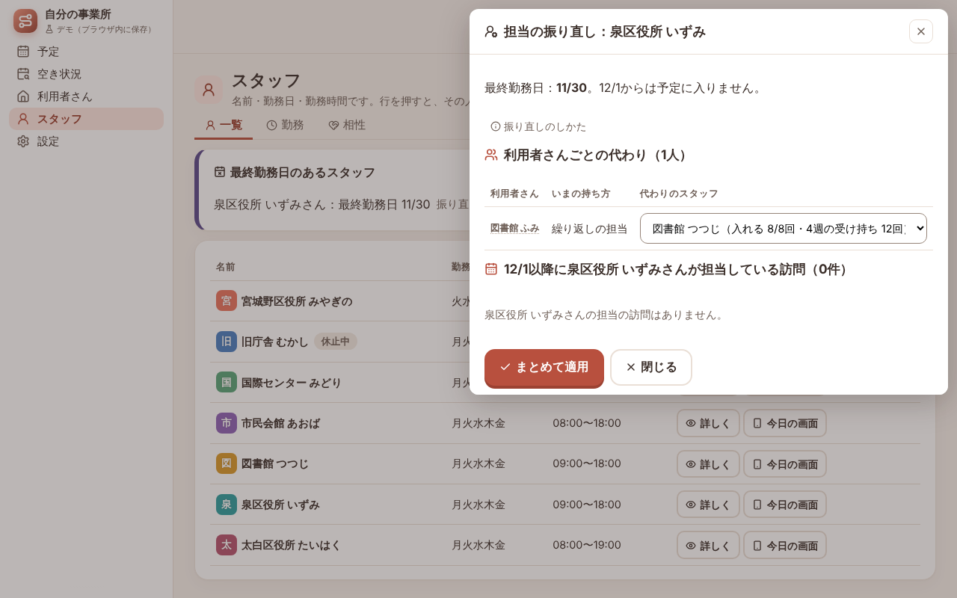
担当の振り直し
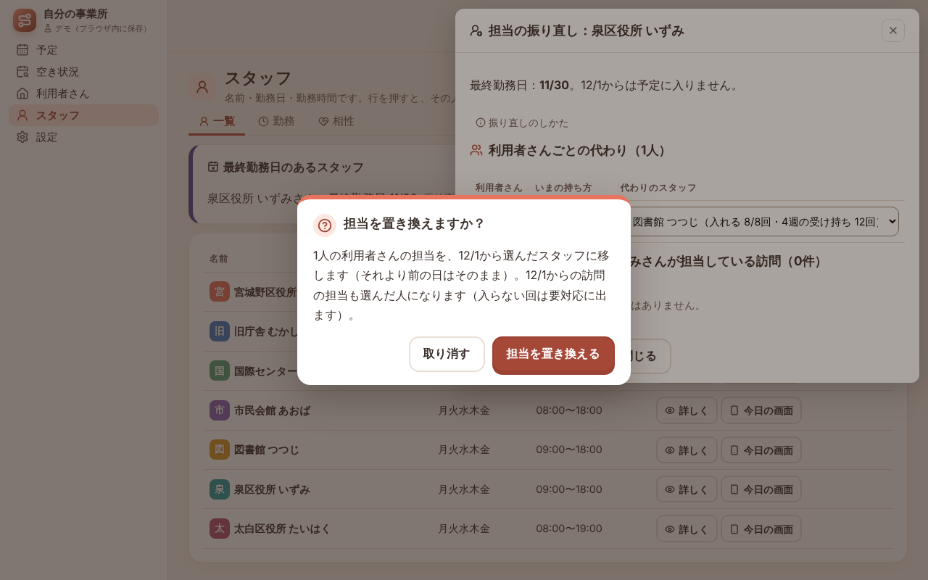
置き換えの確認

7-4 新しい相談（空き枠の確認）
相談員さんから「火曜か木曜の午前に、60分の身体介護を入れられますか」と聞かれたとき。
- メニューの 空き状況 を開きます
- 曜日（火・木）、時間帯（午前）、所要（60分）のチップを選びます
- 答えのカードに「受けられます：火・木 8:30〜11:30 に 約1〜6人」「火・木の 8:30〜11:30 なら、11月3日（火）から週1回で対応できます」のように出ます。［要約をコピー］ で返事に使えます
- 「場所」に新しい利用者さんの住所を入れると、移動の時間も含めて試算します
- 受ける方向なら「仮の利用者さんとして押さえる」で、段階「相談受付」の利用者さんとして入れておけます
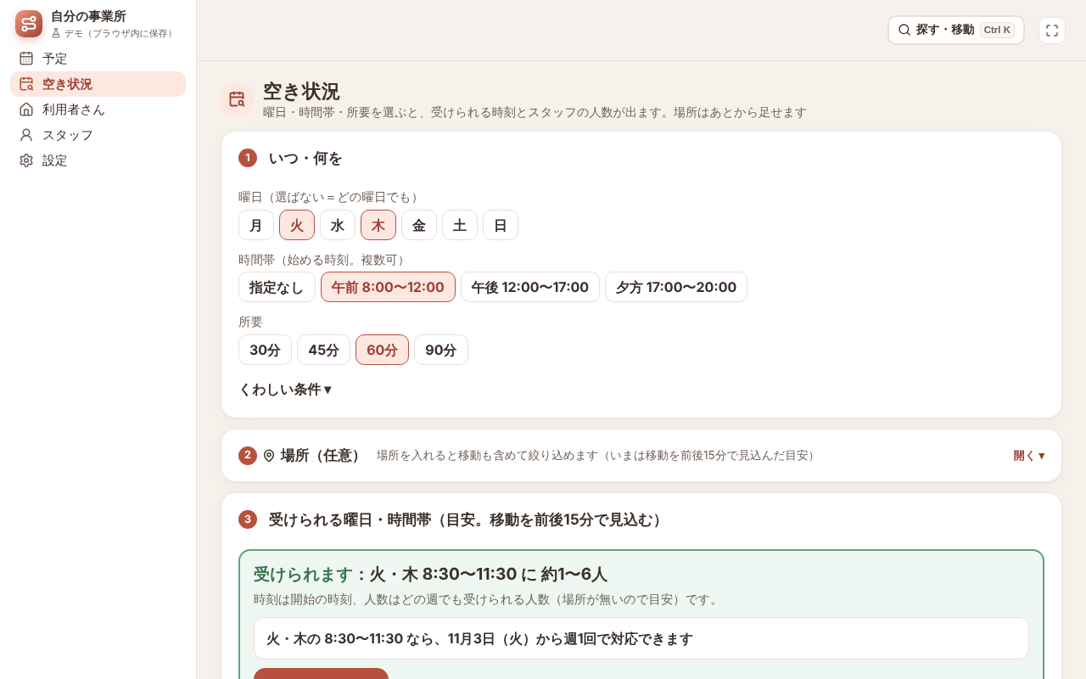
空き状況
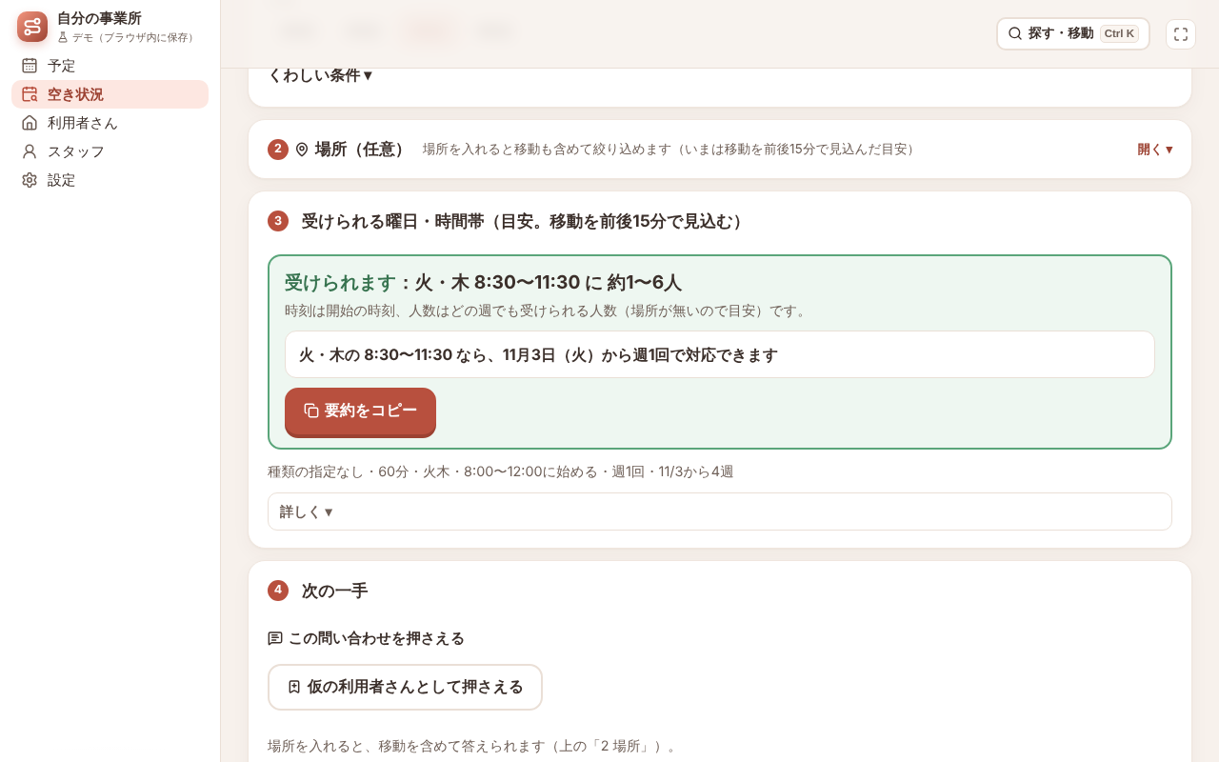
答えのカード
計算は、今の4週分の担当のすき間に入るかで見ます。ほかの人の予定は動かしません。

7-5 来月の確認
毎月20日を過ぎると、予定の画面の上に「12月の予定 N件はできています・担当なし 2件」のような1行が出ます。 ［12月を見る ›］で来月の予定を開き、残った担当なしは［要対応を組む］で組みます。

8. データの控え（バックアップ）
データはこのブラウザの中にだけあります。別のパソコン・別のブラウザでは見えません。ブラウザの閲覧データを消すと消えます。
- 設定 › データ › 控え（バックアップ）（JSON）› ファイルに書き出す で、全データを1つのファイルにします。週に1回を目安に書き出してください
- 別のパソコンで続けるときは、そのファイルを「読み込む控え（JSON）」で読み込みます（今のデータは置き換わります）
- 名簿や控えを読み込む前のデータは1つだけ自動で控えます。直前の状態に戻す で戻せます
- 操作の取り消しは Ctrl+Z（50手まで）
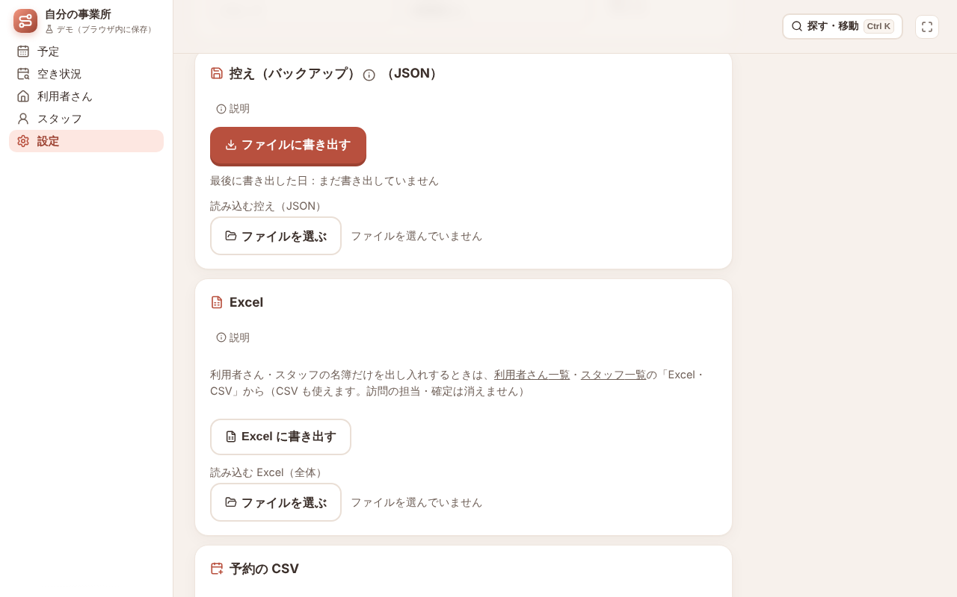
データの画面

9. このアプリでできないこと
このデモ版は「だれを・どの順で」を組むことに絞っています。次のことはしません。
- 請求（国保連・移動支援の市町村別明細）、利用者負担の集金の管理、キャンセル料の請求
- 勤怠・打刻（入ります／終わりました）、実働・休憩・拘束の記録、実績記録票・サイン
- LINE・Google カレンダーとの連携、連絡文の自動送信（コピーかメールアプリを開くまで）
- ログイン・複数のパソコンでの同時編集・サーバーへの保存
- 相性の自動学習（相性は人が入れます）
- Google の実際の道のりでの移動時間（移動は直線距離からの概算です）
請求・勤怠・実績記録・LINE 連携は、本体の開発で検討しています。

10. よくある質問
Q. 台帳の CSV を Excel で開いて保存し直したら、読めなくなりませんか。 A. Shift_JIS・UTF-8 のどちらでも読めます。列名（1行目）を変えなければ読めます。
Q. 読み込みで「読めませんでした」と出ました。 A. 何行目のどの列かが台帳の列名で出ます。その行を直して読み込み直してください。今のデータは変わっていません。
Q. 地図に置けなかった利用者さんがいます。 A. 「置けなかった利用者さん」の一覧の［編集］から住所を直すか、地図をクリックして置いてください。市区町村の名前が無い住所は見つからないことがあります。
Q. 自動で組んだ担当を変えたい。 A. 日の予定・週の予定で訪問を押し、「担当を変える」か「受けられる人」から選びます。ずっとその人にするときは、利用者さんの画面の繰り返しの担当を直します。
Q. 住所や郵便番号はどこかに送られますか。 A. ［地図に置く］［住所を探す］を押したときだけ、郵便番号・住所を郵便番号検索と国土地理院へ送ります。名前などほかの項目は送りません。

